**Objetivo:** Analizar aspectos relevantes de diversos poemas para profundizar su comprensión.

**Indicador:** Interpretación de un poema.

A continuación, leerás un poema del autor **Oscar Castro** nació en Rancagua, vivió entre los años 1910 - 1947. Su obra literaria abarcó dos segmentos bien determinados y, en parte, diferentes estilísticamente. Por una parte, su poesía, de matices melancólicos, leves, transparente en su lenguaje, diáfana y lírica en sus metáforas, de una métrica impecable y de gran maestría en la composición de romances, que se aprecia en libros como Viaje del alba a la noche de 1938, avalado por un prólogo de Augusto D'Halmar, Las alas del fénix, de 1943, o el póstumo Glosario gongorino, publicado en 1948.

Pon atención y luego responde las preguntas del texto.

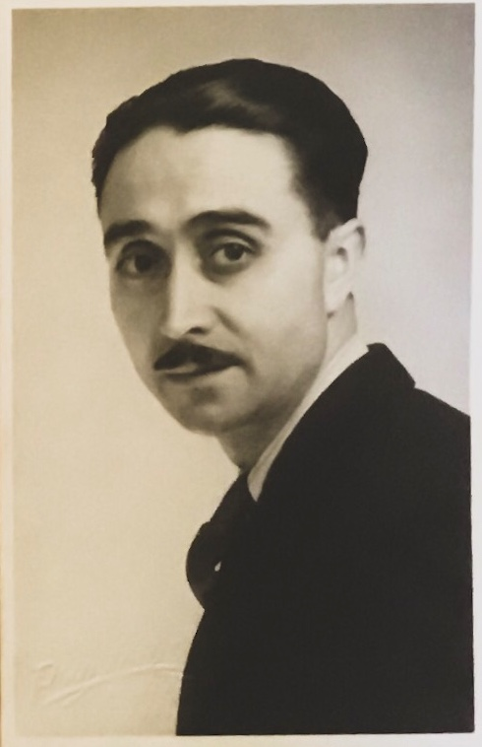**La cabra**

La cabra suelta en el huerto  
andaba comiendo albahaca.

Toronjil comió después  
y después tallos de malva.

Era blanca como un queso,  
como la luna era blanca.

Cansada de comer hierbas,  
se puso a comer retamas.

Nadie la vio sino Dios.  
Mi corazón la miraba. Ella seguía comiendo  
flores y ramas de salvia.

Se puso a balar después,  
bajo la clara mañana.  
Su balido era en el aire  
un agua que no mojaba.

Se fue por el campo fresco,  
camino de la montaña.

Se perfumaba de malvas  
el viento, cuando balaba.

puedes escuchar este poema hecho canción aquí <https://www.youtube.com/watch?v=V7EnRFpysjI>

|  |  |
| --- | --- |
| 1.- ¿Qué entendiste de este poema? | 2.- ¿Quién habla en este poema? (que persona) |
| 3.- ¿Qué sentimiento transmite este poema? | 4.- ¿Cómo lo percibiste? |
| 5.- ¿A quién está dirigido este poema? | 6.- ¿Cómo es el entorno o paisaje que viene a tu mente al leer o pensar en este poema? Haz un breve dibujo en este espacio |
| 7.- ¿Qué otro animal podría tener las características de la cabra que se describe en este poema? |
| 8.- ¿Por qué son similares estos animales? | 9.- Nombra al menos dos figuras literarias que aparecen en este poema y menciona sus ejemplos. |
| 10.- ¿Qué querrán decir el verso “mi corazón la miraba”? | Recuerda enviar guía desarrollada al correo: [barbara.garat@colegiorepublicadefrancia.cl](mailto:barbara.garat@colegiorepublicadefrancia.cl) |

**Rúbrica para evaluar preguntas de desarrollo**

|  |  |  |  |
| --- | --- | --- | --- |
| **Desatacado** | **Bueno** | **Aprendiz** | **Necesita mejorar** |
| Responde correctamente las preguntas, fundamentando su parecer con información del texto, además el escrito da cuenta de una edición rigurosa al no presentar errores de redacción u ortográficos. | Responde correctamente las preguntas, fundamentando su parecer con información del texto. Los errores de redacción y/u ortográficos no superan al 10% del escrito, lo que no dificulta su comprensión. | Responde 5 de las preguntas correctamente, pero otra no la responde y/o presenta problemas de redacción y/o errores ortográficos que hacen difícil la comprensión de su repuesta y /o responde entregando información incorrecta o poco coherente con lo solicitado. | No responde o da una respuesta errada o con problemas de redacción y/o errores ortográficos que hacen difícil la comprensión de su repuesta. |